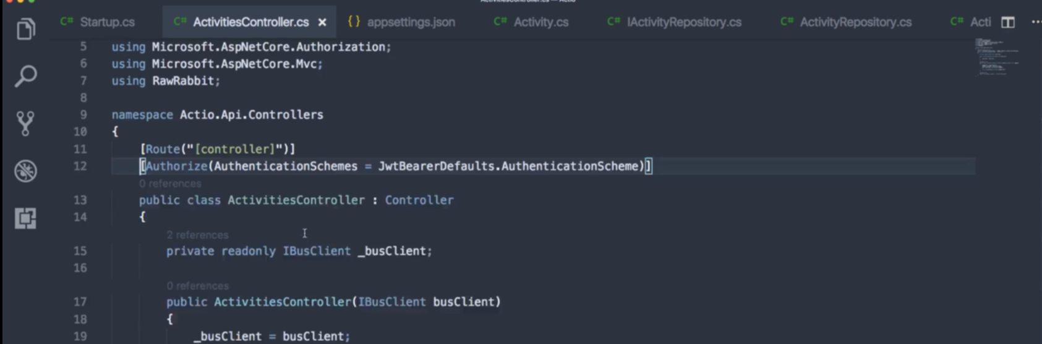

Toàn bộ route trong controller này yêu cầu authen

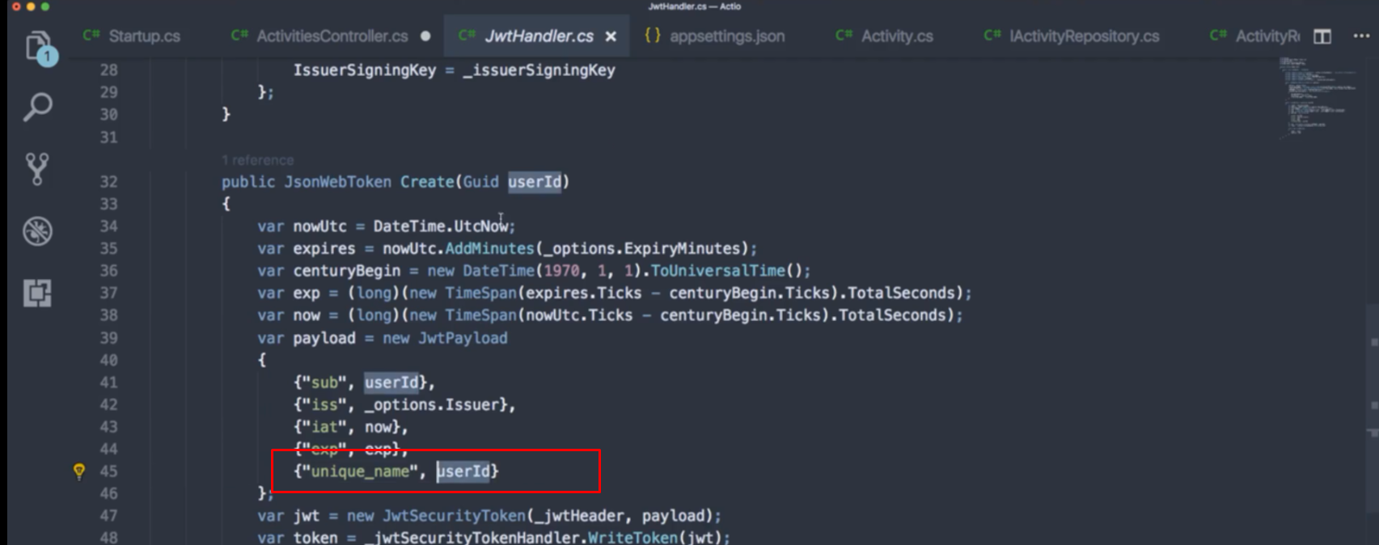

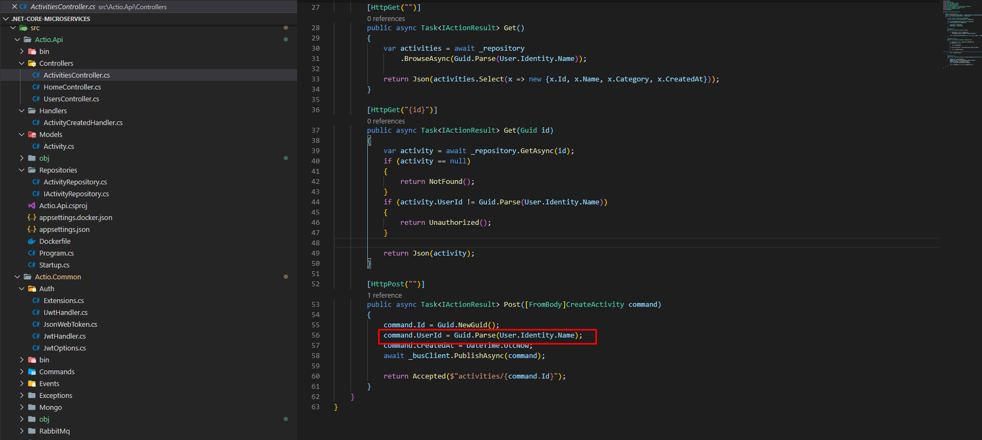

Guid.parse convert string truyền vào thành guid tương ứng

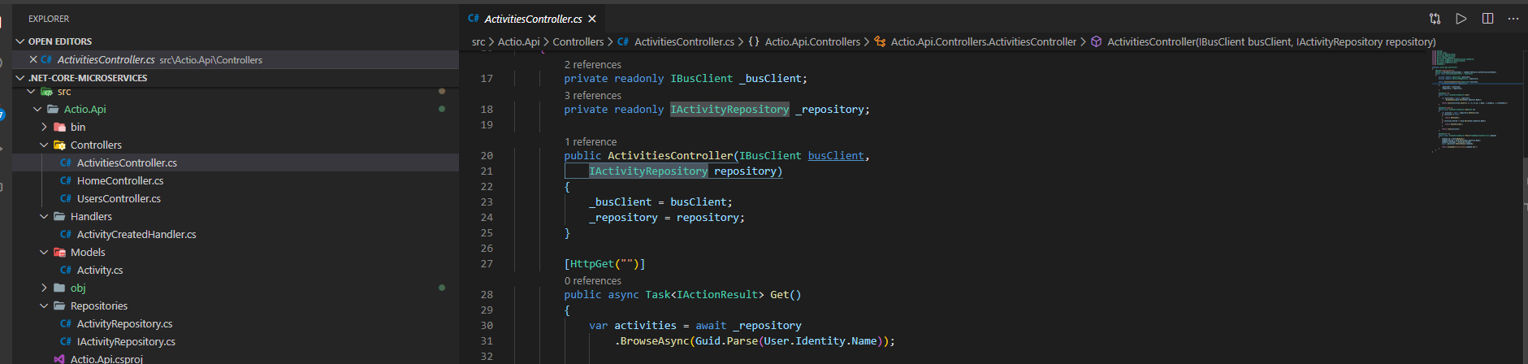

Inject repository đã implement để lấy cache vào

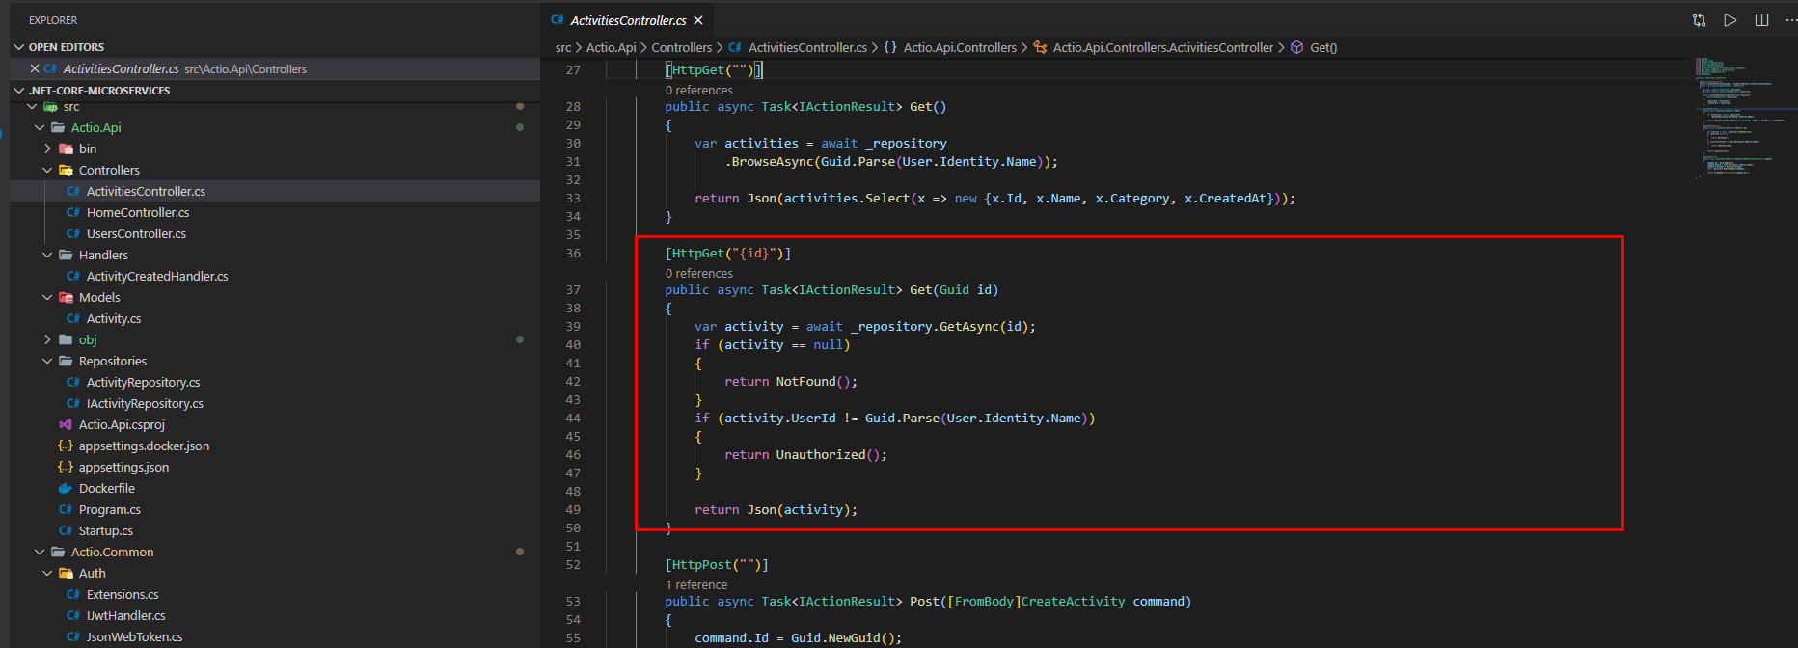sử dụng lấy dữ liệu ra từ cache

User id khác với guid.parse từ user đăng đăng nhập -> unAutherized

